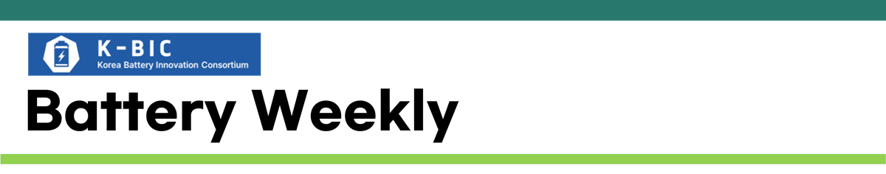

[정책/시장 동향]
□ 캐나다, 2035년까지 전기차 100% 계획 철회 2
□ 독일, 2025년 세계 전기차 생산 2위 2

[전방산업 동향]
□ Toyota, 2028년 하이브리드 생산량 670만대 목표 4
□ Ford, 전기차 파트너십 위해 Xiaomi와 합작 4
□ 현대자동차, 유럽에서 수소트럭 누적 2000만km 주행 달성 5
□ Subaru, 브랜드 최초의 글로벌 전기차 생산 개시 5
□ Changan-CATL, 세계 최초 양산형 나트륨 이온 배터리 승용차 공개 6

[업체/기술 동향]
□ Panasonic, 캔자스 배터리 공장 생산량 50% 근접 8
□ Idemitsu Kosan, 전고체 배터리용 전해질 파일럿 공장 투자 8
□ SK온, 방산용 시장으로 확대 9
□ 포스코퓨처엠, Ford와 양극재 공급 논의 중단 9
□ 고려아연, 복합동박 개발위해 MOU 체결 10

※ 출처에 표기된 언론사를 클릭하시면 원문을 조회할 수 있습니다.

[정책/시장 동향]

□ 캐나다, 2035년까지 전기차 100% 계획 철회
- 캐나다 마크 카니 총리는 5일 자동차 산업 개편 방안을 발표
  - 2035년 신차 판매 100% 전기차 의무화 계획을 폐기
    - 2035년 75%, 2040년 90%를 새 목표치로 제시
  - 2025년에 종료됐던 전기자동차 구입·리스에 대한 리베이트 방식 보조금을 2월 16일부터 부활
    - BEV 최대 5천캐나다달러, PHEV 최대 2500캐나다달러
    - 보조금은 5년간 유지되며, 2030년 BEV 2천캐나다달러, PHEV 1천캐나다달러로 단계적 축소
    - 캐나다와 FTA를 체결한 국가에서 생산된 5만달러 이하의 차량이 대상이며, 캐나다 현지 생산 전기차는 가격 상한선(5만달러) 적용을 면제
  - 충전시설 확충에 15억캐나다달러 지원
  - 자동차 산업이 적응, 성장하고 신규시장 다변화를 하도록 돕기 위해 30억캐나다달러 지원
☞ 출처: electrive 2026/2/6

□ 독일, 2025년 세계 전기차 생산 2위
- 독일이 2025년 역대 최다 전기차 생산량(167만대)을 기록하며 중국(1,610만 대)에 이어 세계 2위를 기록 (VDA)
  - 2025년 독일 전기차 생산량
    - BEV: 122만대 (YoY +15%)
    - PHEV: 약 45만대 (YoY +54%)
    - 2025년 독일 내수 전체 자동차 생산량(415만대) 중 전기차 비중은 약 40%에 달함
- 2026년에도 순수 전기차 생산량이 10% 더 증가할 것으로 전망
☞ 출처: electrive 2026/2/5

[전방산업 동향]

□ Toyota, 2028년 하이브리드 생산량 670만대 목표
- 2028년 목표치는 2026년 목표치인 500만대보다 30% 높은 수치, 이를 위해 미국 내 하이브리드 생산을 확대할 방침
  - 2025년 미국 시장 총 판매량 251만 대(YoY +8%)
  - 향후 5년간 미국에 100억달러 투자, 하이브리드 엔진 및 부품 생산을 위해 미국 내 5개 공장에 투입될 14억달러가 포함
- 내연기관차를 포함한 2028년 전체 글로벌 생산량은 1,130만대까지 증대할 계획
  - 하이브리드 차량 비중은 2026년 약 50%에서 2028년 약 60%로 늘어날 전망
☞ 출처: Automotive World 2026/2/4

□ Ford, 전기차 파트너십 위해 Xiaomi와 합작
- Ford가 Xiaomi와 파트너십 논의를 진행하고 있는 것으로 보도됨
  - Ford는 미국 내에서 전기차를 생산하기 위해 Xiaomi와 합작 법인을 설립하는 방안을 검토
  - BYD를 비롯한 다른 중국 자동차 제조사들과도 미국 내 협력 가능성에 대해 논의
- Ford측 "해당 보도는 완전히 사실무근이다"라고 일축
  - Xiaomi측 "Xiaomi가 Ford와 합작 법인을 논의 중이라는 보도는 사실이 아니다. Xiaomi는 미국에서 제품이나 서비스를 판매하지 않으며, 이를 위한 협상도 진행하고 있지 않다"
☞ 출처: Financial Times 2026/2/1

□ 현대자동차, 유럽에서 수소트럭 누적 2000만km 주행 달성
- 현대자동차의 ‘엑시언트 수소전기트럭(XCIENT Fuel Cell)'이 유럽에서 총 누적 주행거리 2000만km 달성
  - 2020년 10월 스위스에서 첫 운행을 시작
    - 2024년 6월 누적 주행 거리 1000만km를 돌파
    - 2026년 1월 2000만km 달성
  - 다양한 특장 차량으로 개발돼 스위스, 독일, 프랑스, 네덜란드, 오스트리아에서 총 165대 투입·운행 중
    - 독일에서는 수소분야 대표 기업들이 총 110여대의 수소전기트럭을 구매, 자국 슈퍼마켓 체인 물류 등에 활용
    - 프랑스에서도 슈퍼마켓 체인 물류, 청소차, 후크리프트, 크레인 특장 부문 등에서 사용 중
    - 스위스, 네덜란드, 오스트리아에서는 물류 부문에서 수소전기트럭을 사용
- 현대자동차는 확보한 주행거리, 수소소비량, 연료전지성능 등의 데이터를 분석해 향후 수소연료전지 기술 등에 적용할 계획
☞ 출처: 매일경제 2026/2/5

□ Subaru, 브랜드 최초의 글로벌 전기차 생산 개시
- Subaru가 일본 군마현 야지마 공장에서 첫 번째 글로벌 전기차 생산에 돌입
  - 해당 공장은 2025년 8월 개보수를 시작, 2026년 1월에 마무리하며 업그레이드 완료
  - 혼류 생산 컨베이어 시스템을 통해 하나의 라인에서 전기차, 가솔린차, 하이브리드 모델을 동시에 생산
  - 2월부터 새로운 조립 라인에서 첫 양산형 BEV를 출고
  - 생산하는 모델은 전기 크로스오버 Trailseeker (유럽 시장에서는 e-Outback으로 명명)
    - Subaru의 두 번째 글로벌 BEV, 외부 위탁 없이 자체 시설에서 완전히 생산되는 첫 번째 모델
    - Toyota와의 협업으로 개발
☞ 출처: SpeedMe 2026/2/5

□ Changan-CATL, 세계 최초 양산형 나트륨 이온 배터리 승용차 공개
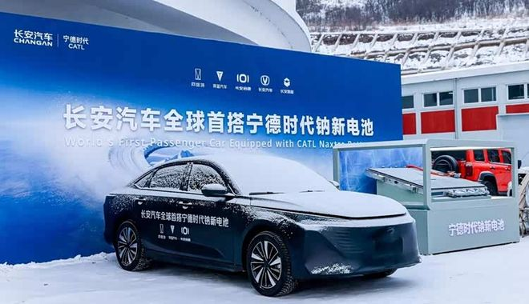
ⓒ Changan Automobile

- Changan Automobile은 5일 자사 행사에서 세계 최초의 나트륨 이온 배터리 기반 양산형 승용차 'Changan Nevo(Qiyuan) A06'을 공개
  - 45kWh 용량의 CATL Naxtra 나트륨 이온 배터리를 장착
  - 1회 충전 시 400km 이상의 주행 거리를 보장
  - 3세대 CTP(Cell-to-Pack) 시스템 기술을 적용
  - 탑재된 배터리의 셀 에너지 밀도는 최대 175Wh/kg
  - Yakeshi에서 진행한 혹한기 테스트를 통해 저온 성능 입증
    - 영하 30도에서 방전 출력은 동일 용량의 LFP 모델보다 약 3배
    - 영하 40도에서도 90% 이상의 용량 유지
    - 영하 50도의 극한 조건에서도 안정적인 방전이 가능
- 향후 모델에 CATL의 Naxtra 나트륨 이온 배터리를 점진적으로 탑재할 것
☞ 출처: CarNewsChina 2026/2/5

[업체/기술 동향]

□ Panasonic, 캔자스 배터리 공장 생산량 50% 근접
- Panasonic의 미국 캔자스 배터리 공장이 몇 달 안에 생산 능력의 50%까지 가동률을 끌어올릴 예정
  - 기존에 가동 중인 2개 라인에 더해, 2개의 새로운 생산 라인 가동을 시작
  - Second Wing 건설이 시작되었으며, 해당 구역의 4개 라인 중 2개는 2027년에 가동될 예정
  - 최대 고객사인 Tesla 외에도 추가 배터리 고객사를 확보(인사 부문 부사장 Kristen Walters)
- Panasonic, 2025년 7월 미국 캔자스주 전기차 배터리 공장 가동
☞ 출처: Kansas Reflector 2026/2/3

□ Idemitsu Kosan, 전고체 배터리용 전해질 파일럿 공장 투자
- Idemitsu Kosan이 전고체 배터리용 고체 전해질 양산을 위한 최종 투자 결정을 내리고 파일럿 플랜트 건설을 시작
  - 파일럿 공장은 일본 치바현에 있는 자사 공장 부지에 건설
    - 완공 목표는 2027년 말
    - 연간 수백톤 규모의 고체 전해질 생산 능력을 갖출 것으로 전망
  - 석유 정제 과정에서 발생하는 황 성분을 고체 전해질의 원료인 황화리튬으로 전환하는 기술을 보유
- Idemitsu Kosan와 Toyota는 2023년부터 협업해 2027~2028년에 전고체 배터리를 탑재한 전기차 상용화를 목표로 하고 있음
☞ 출처: electrive 2026/2/2

□ SK온, 방산용 시장으로 확대
- SK온이 방산용 배터리로 시장을 확대
  - 미국의 방산업체와 인공지능(AI) 무인 잠수정용 배터리 공급을 논의
  - 유럽의 글로벌 방산기업과도 수직이착륙(e-VTOL) 기체와 헬리콥터, 화물기 등에 탑재할 배터리 공급을 타진
- 방산용 배터리는 신뢰성·안전성 평가와 검증에 기간이 소요되는 만큼 이르면 2028년 이후부터 공급이 가시화될 전망
  - 현대로템의 차세대 다목적 무인 차량 프로그램에 배터리 셀을 공급 중
☞ 출처: 디일렉 2026/2/4

□ 포스코퓨처엠, Ford와 양극재 공급 논의 중단
- 포스코퓨처엠이 Ford와 진행하던 양극재 공급 논의를 중단(30일 공시)
  - 향후 여건에 따라 Ford와의 협의를 재개할 계획
  - 2022.10월, 포스코케미칼은 Ford에 양극재 공급을 추진
- LG에너지솔루션도 2025년 12월 Ford와 9.6조원 규모 배터리 공급계약 해지 (2025.12.17일 공시)
  - 거래 상대방의 해지 통보로 종료
  - 해지된 계약은 2027년부터 2032년까지의 공급 계약
  - 해당 제품은 LG에너지솔루션 폴란드 브로츠와프 공장에서 전량 생산돼 유럽용 전기차에 공급될 예정이었음
☞ 출처: ZDNET 2026/1/30

□ 고려아연, 복합동박 개발위해 MOU 체결
- 고려아연은 '드론·로봇용 복합동박 탑재 고성능 배터리 기술 개발'을 위해 태성, 네오배터리머티리얼즈코리아와 양해각서(MOU)를 체결
  - 3사는 복합동박 소재 성능 최적화 및 검증, 복합동박 탑재 배터리 셀·스택 성능 평가 및 공정 최적화, 소형 배터리 시제품 제조, 드론·로봇 등 소형 모빌리티 시제품 제조 및 실증 평가 등을 추진
- 복합동박
  - 구리 사용량이 적고 중심부를 폴리머 소재로 구성
  - 가격 경쟁력이 뛰어나고 가벼운 무게, 높은 밀도와 안전성 등이 장점
  - 충전 시 팽창과 전도성 저하 등 실리콘 음극재의 단점도 완화
  - 드론과 휴머노이드 로봇 등 소형 모빌리티 제품에 적합
☞ 출처: 전자신문 2026/2/4

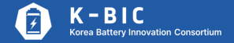
Battery Weekly 2026-06 Vol.24

※ 지난 호는 홈페이지에서도 볼 수 있습니다. https://www.krict.re.kr/KBIC/

